1. 机构未限制容量（和admin一致），全系统容量如图

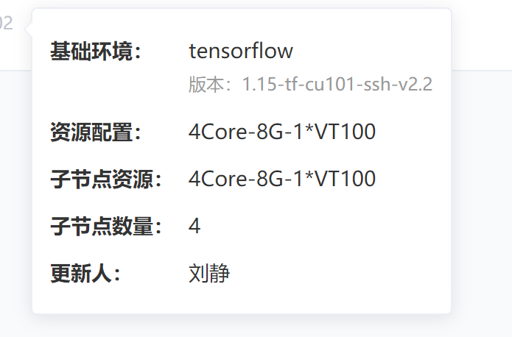

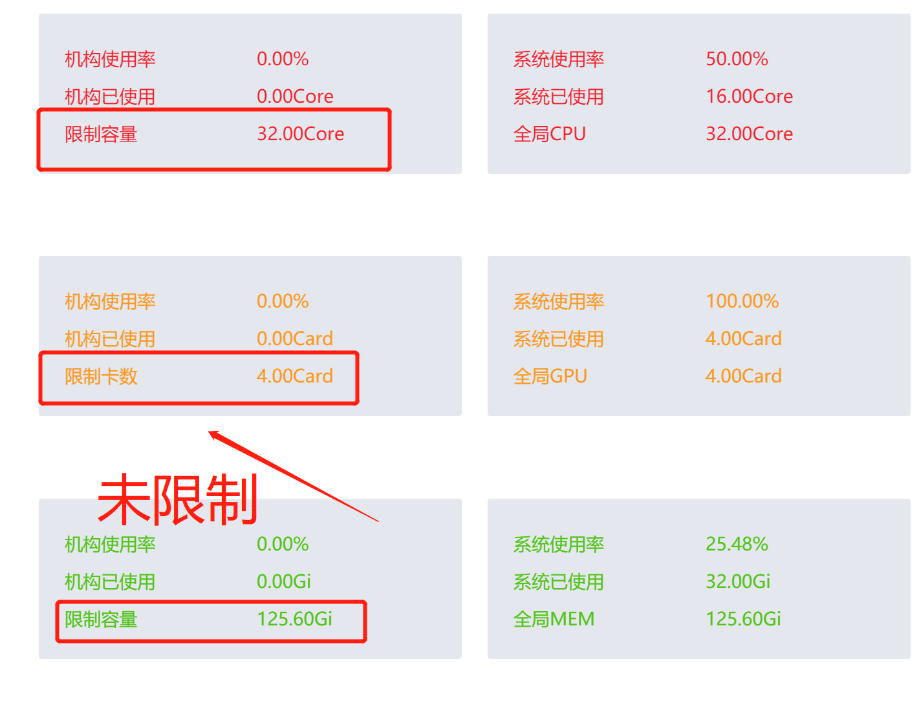

1）操作，notebook时候报错提示，已经启动docker

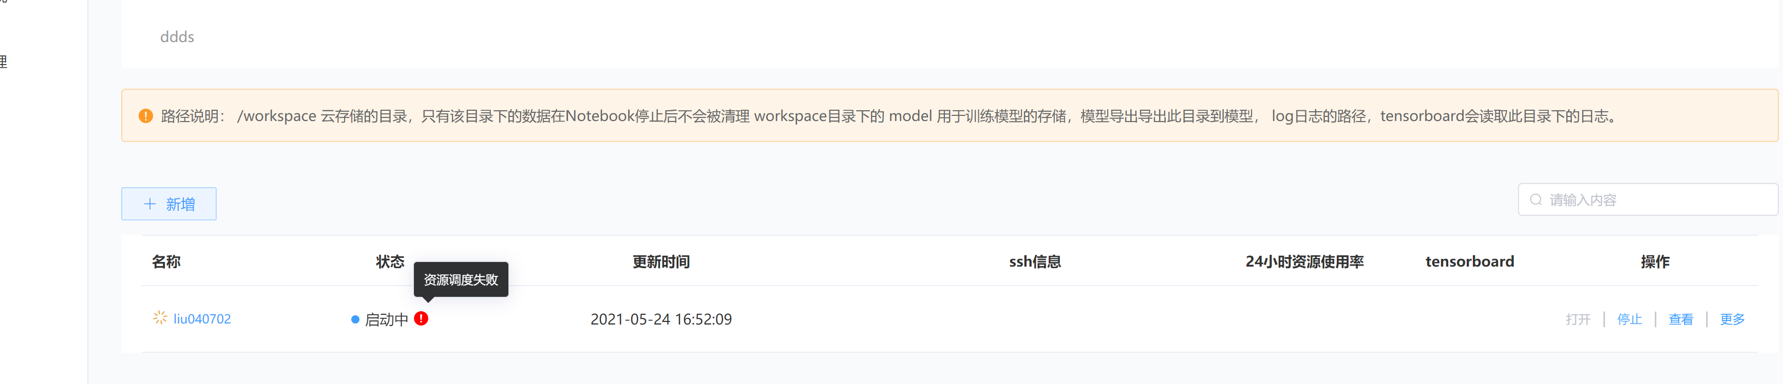

2）训练脚本，启动中

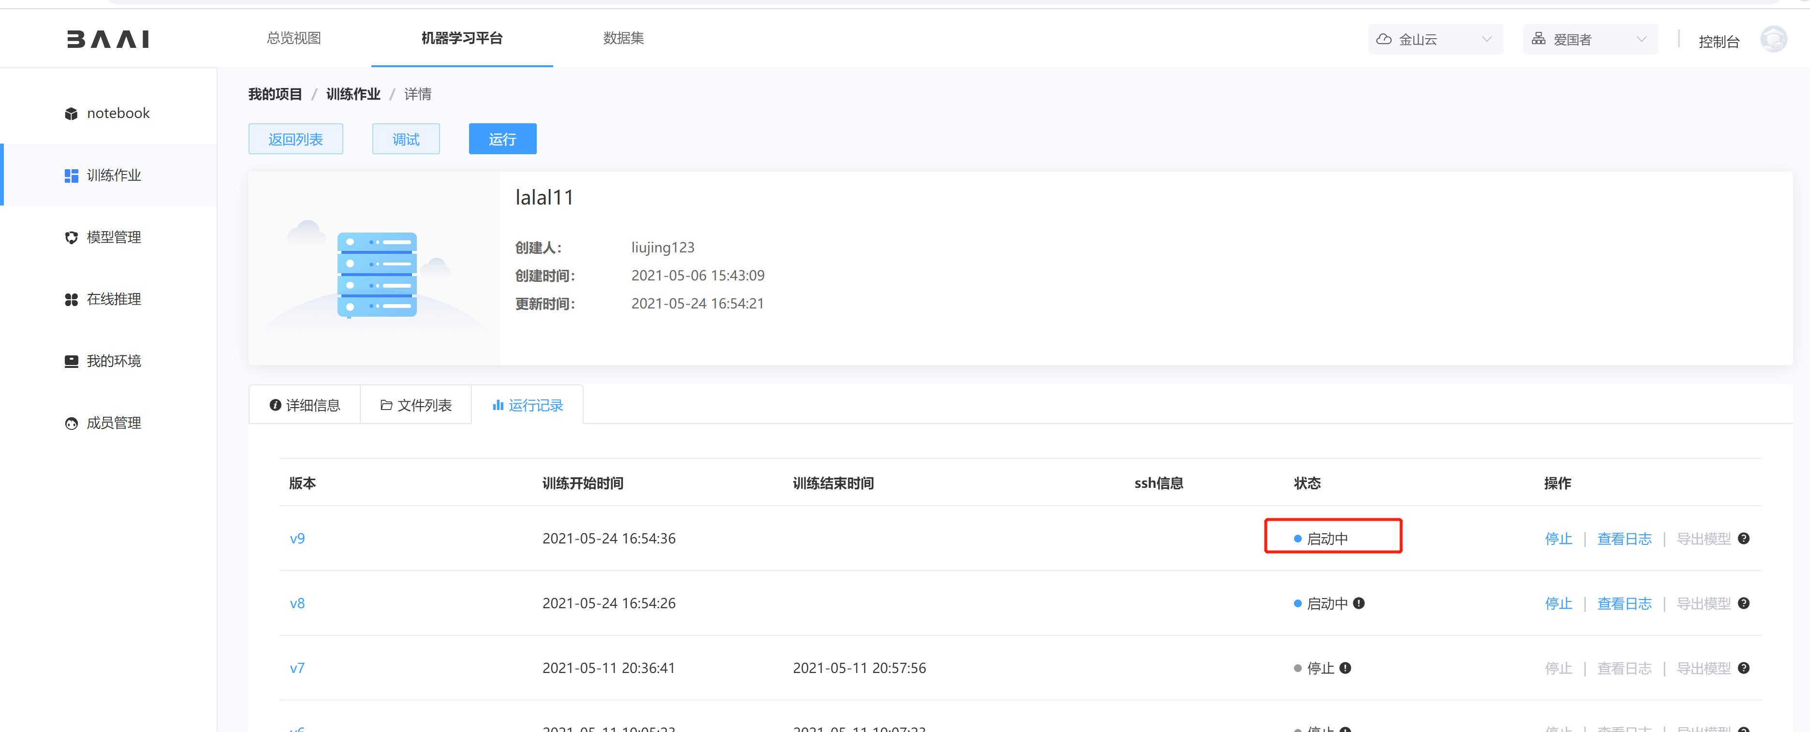

1. 机构限制容量，和全系统容量如图

机构限制资源如图

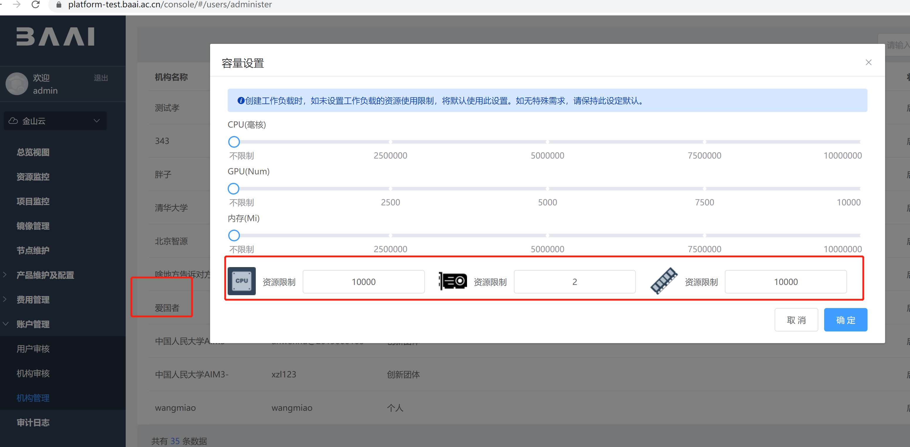

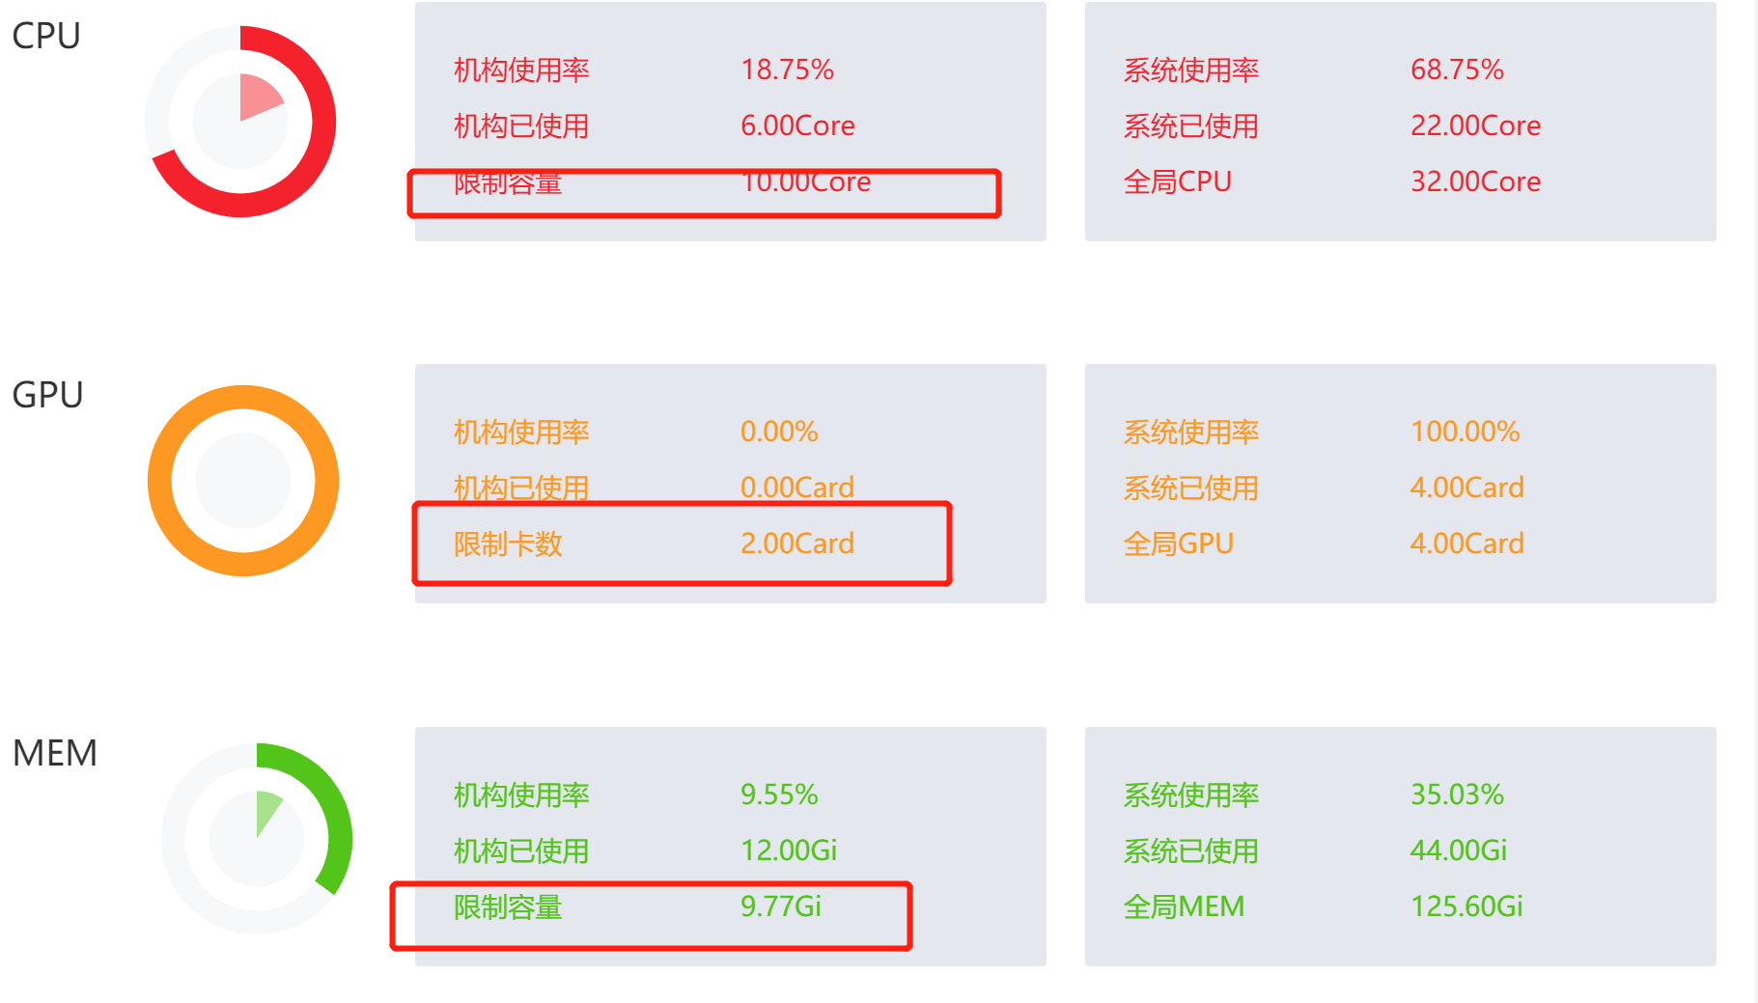

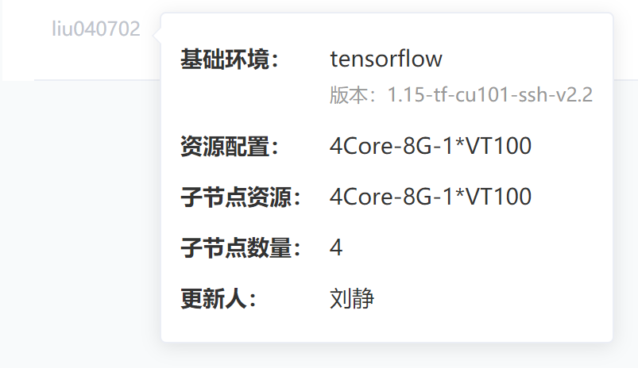

1. 启动notebook，报错如图

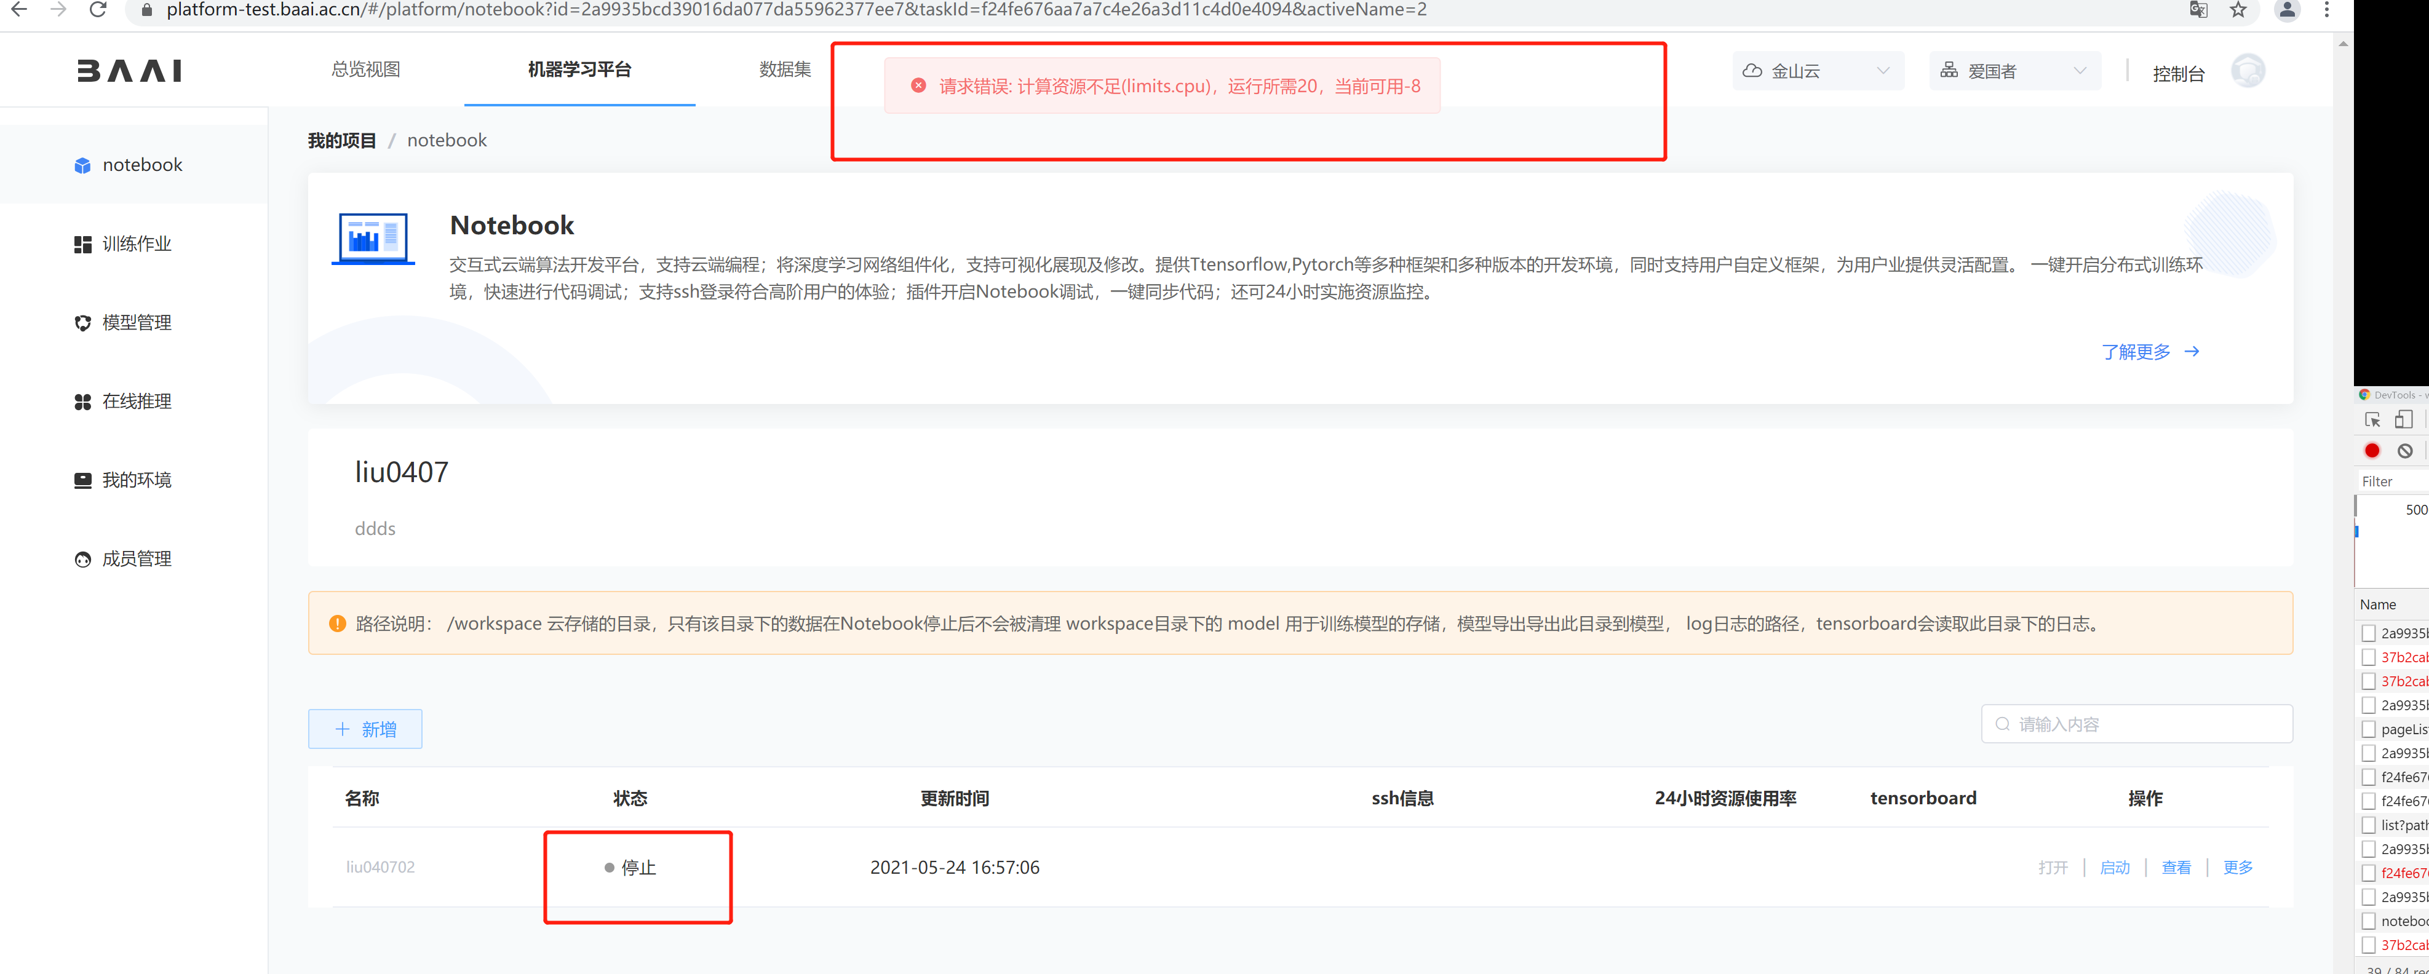

1. 启动训练脚本，报错如图，应停止状态

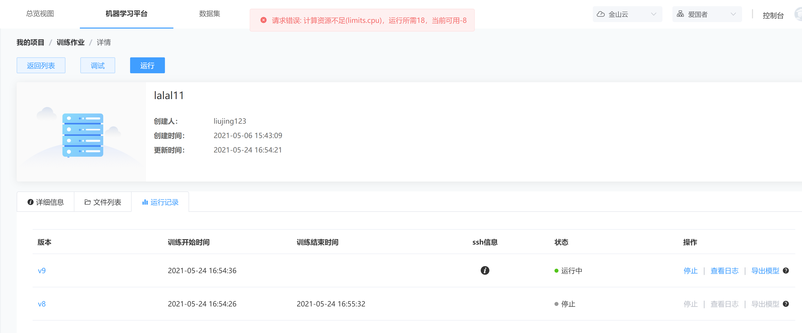

3、问题原因

调度逻辑专业工程师回答:

平台负责提交任务, kubernetes负责任务排队和调度.

调度失败的可能情况:

1. 触发基于组织的资源配额管理

(正常失败)

2. 集群整体资源配额不满足调度所需条件

(正常失败)

因为提交调度任务是同步提交, 异步创建, 排队等待, 系统资源也是随时释放, 此处添加集群可用资源校验没有实际意义, 反而增加调度成本和调度失败概率.

可能的异常情况:

1. 已提交的调度任务因为本身代码bug导致调度器不停重试/重启

2. 训练任务不收敛/异常终止导致触发重试/重启

重启/重试过程会重新触发资源调度, 调度排队会先申请配额, 导致后续正常任务无法创建, 系统资源被占但是未使用.

建议的解决方案:

针对触发重试的任务, 在调度pending超过15分钟后, 直接停止任务, 释放对应系统资源。稳定性，下期解决。